# **Веб-страница (HTML + CSS)**

Итак, мы создали первую страницу. Но пока за ее внешний вид полностью отвечает браузер - причем каждый по-разному. Как заставить страницу выглядеть так, как вам хочется?

## **Кто отвечает за внешний вид страницы?**

Для оформления элементов HTML-страницы используются CSS-стили (каскадные таблицы стилей). HTML задает структуру страницы, CSS отвечает за внешний вид.

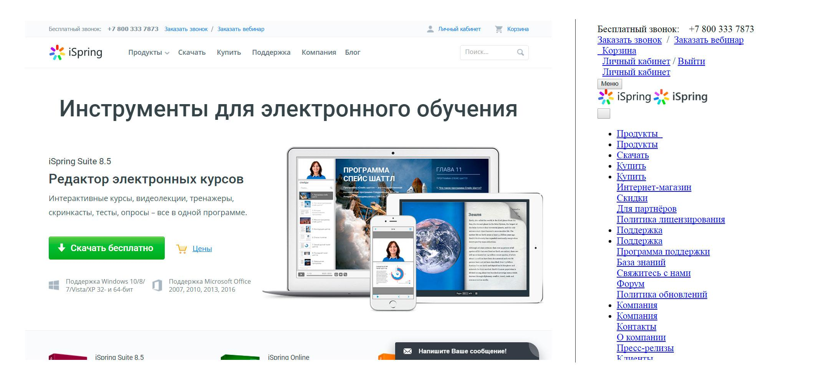

На картинке слева - живой сайт. Справа - тот же сайт, но с отключенными стилями CSS. Как мы видим, от сайта осталась только его структура и данные.

## **Как подключить CSS**

Существует три способа применения стилей к элементу:

1. **Встроенный** (inline) - применение стиля непосредственно к HTML-элементу.
2. **Внутренние стили** - описание стилей внутри тега <style></style> в разделе <head> HTML-страницы.
3. **Внешние стили** - все стили лежат в отдельном CSS-файле, который подключается внутри раздела <head>.

В работах мы будем использовать третий способ. Подключение файла стилей задается внутри тега <head> и выглядит следующим образом:

<link rel="stylesheet" href="css/style.css">

Внутри атрибута href мы задаем ссылку на внешний файл со стилями. В нашем случае он лежит в папке css и называется “style.css”.

## 

**Как CSS делает то что делает**

Стили применяются к селекторам. **Селектор** - это формальное описание элемента или группы элементов, к которым применяются стили.

Селекторы могут быть трех типов:

1. HTML-тег (body, span)
2. ID (#id) - пишется через #.
3. Класс (.class) - пишется через точку.

К любому селектору мы можем применить несколько стилей. Стили пишутся через точку с запятой и состоят из имени атрибута и его значения.

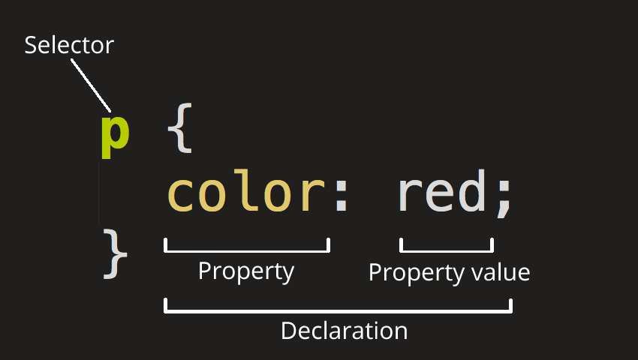

**Пишем первый стиль**

Давайте попробуем задать стили заголовку <h1>. Допустим, сделаем его красным и зададим размер шрифта в 36 пикселей.

|  |
| --- |
| h1  {  color: #b00202;  font-size: 36px;  } |

Как мы видим, цвет задан hex-кодом. Он соответствует одному из оттенков красного, подобрать цвет можно с помощью графического редактора или онлайн-сервисов

(например, <http://www.color-hex.com/>).

**Как сделать верстку чище?**

В больших проектах много стилей, они могут повторяться. Создавать для каждого элемента свой класс - плохой подход, стилей будет слишком много, они будут дублироваться.

Поэтому если элементы выглядят одинаково (например, пункты одного и того же меню), им задается один класс. Этому классу прописываются CSS-стили.

Но как поступить в случае, если все стили меню одинаковые, а один отличается только цветом? Дублировать для этого элемента все стили, и задать новый цвет? Есть выход лучше!

**Как применяются стили к селекторам**

Стили применяются по очереди, в порядке, в котором они записаны в CSS-файле. Поэтому стили, заданные позже, могут перекрывать стили, заданные ранее.

Можно задать элементу два класса - один общий, один уникальный. Сначала применяются общие стили, затем - уникальный.

|  |
| --- |
| .common_class  {  color: red;  font-size: 14px;  margin-left: 10px;  }  .unique_class  {  color: green;  } |

Помимо этого синтаксис CSS позволяет применять стили более избирательно, например следующий пример сделает красными все ссылки внутри меню с классом “red_menu”. Остальные ссылки не поменяют свой цвет.

|  |
| --- |
| .red_menu a  {  color: red;  } |

А следующий пример делает жирными все ссылки с классом “strong_link”.

|  |
| --- |
| a.strong_link  {  font-weight: bold;  } |

**Почему одни стили перекрывают другие?**

Помимо порядка у селекторов также есть вес. Стили селекторов, у которых вес больше, перекрывают стили с меньшим.

Вес селектора определяется количеством элементов в селекторе, а также типом элемента.

Подробнее про вес селекторов можно прочитать [тут](http://css.yoksel.ru/specifity/).

Это дает вам гибкость в применении стилей, но большая сила - большая ответственность. Важно хранить порядок в стилях, чтобы с развитием проекта самому в них не запутаться.

Подробнее про селекторы:

<https://drive.google.com/file/d/0BwVxw_xrDzIKZTctQ2dxdThORjA/view?usp=sharing>

Основные CSS-свойства:

<https://drive.google.com/file/d/0BwVxw_xrDzIKS2wtQV9EOVRBQ2M/view?usp=sharing>

## **Что если я работаю в проекте не один?**

В таблицах стилей также должен быть порядок, поэтому нужно придерживаться заранее оговоренных правил - соглашения о кодировании.

Соглашение по кодированию на CSS:

<https://drive.google.com/file/d/0BwVxw_xrDzIKampPXy1rRndzSk0/view?usp=sharing>